挽袖献血，传递爱心——奈曼旗开展

无偿献血活动

为做好新形势下血液安全供应保障工作，保障人民群众生命安全和身体健康，也为了让更多的人理解献血的意义、献血知识，让“捐献可以再生的血液，拯救不可重来的生命”深入人心，从而使更多的人成为自愿无偿献血者。奈曼旗人民政府与通辽市中心血站合力落实2024年公民无偿献血工作，2024年8月12日，奈曼旗人民政府办公室印发了《奈曼旗2024年公民无偿献血工作实施方案》，强调献血工作将在旗直各部、委、办、局和人民团体，驻奈中区市直等单位进行，旗卫生健康委员会负责宣传与引导、沟通协调，使无偿献血工作于8月19日-8月30日有序进行。

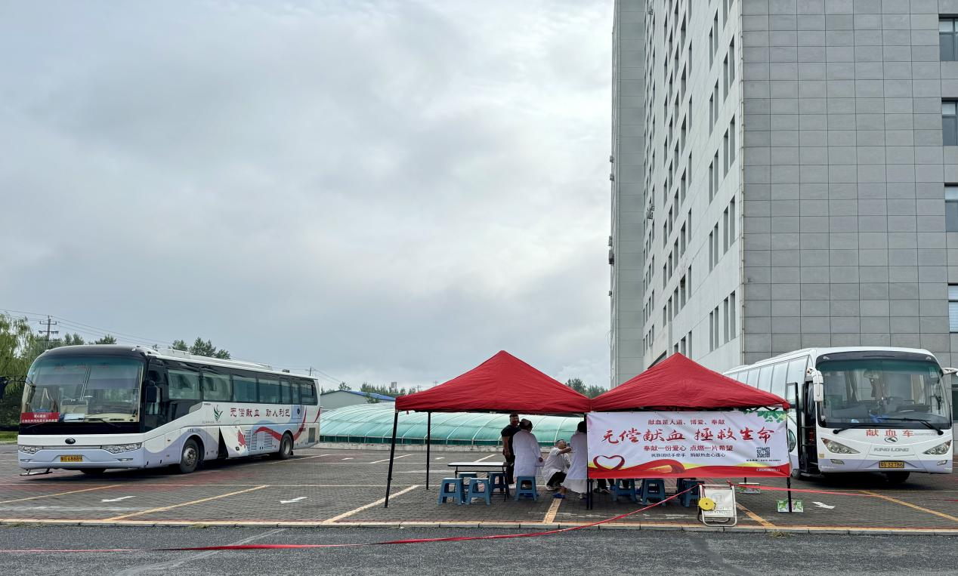



献血现场井然有序、氛围热烈，各单位干部职工充分发挥先锋模范作用，挺身而出，挽袖共上，激励感染着群众踊跃参与，用满腔热血书写着爱心与责任，用无私奉献高歌着生命的无价，为社会公益贡献着一份份爱心的力量。前来参加献血的人员在工作人员的指引下，认真有序填写登记表，依次排队接受测血压、采血样、验血型等，积极配合医务人员进行各项指标检查，确保所献血液的质量和安全。

8月19日奈曼旗蒙医医院、奈曼旗疾病预防控制中心、奈曼旗妇幼保健计划生育服务中心、大镇社区卫生服务中心等医疗机构，由领导带队纷纷把对患者的关爱从临床一线延续到无偿献血的博爱情怀中。

生命召唤血液，爱心需要奉献。未来，我委将继续加大对无偿献血志愿活动的宣传力度，积极为医疗用血提供有力保障，让爱在奈曼不断传递。

